Министерство образования
Государственное бюджетное профессиональное образовательное учреждение

ОТЧЁТ
по лабораторной работе №6
Тема: «Подключение к базе данных из C# через ADO.NET. Выполнение SELECT-запроса»

Выполнил: студент группы ________
Митряев Кирилл
Проверил: ____________________

2026

Цель работы
Научиться подключаться к базе данных MS SQL Server из программы на C#, выполнять SQL-запросы и читать результаты. Понять, как работают классы SqlConnection, SqlCommand, SqlDataReader.
Ход работы
1. Подготовлена база данных StudentDB с таблицей Students (скрипт):
CREATE DATABASE StudentDB;
GO
USE StudentDB;
GO
CREATE TABLE Students (
Id INT IDENTITY(1,1) PRIMARY KEY,
FullName NVARCHAR(100) NOT NULL,
GroupName NVARCHAR(20) NOT NULL,
AverageGrade DECIMAL(3,2) NOT NULL
);
INSERT INTO Students (FullName, GroupName, AverageGrade) VALUES
(N'Митряев Кирилл', N'ИС-31', 4.70),
(N'Иванов Иван', N'ИС-31', 4.10),
(N'Петрова Анна', N'ИС-32', 4.85),
(N'Сидоров Алексей', N'ИС-32', 3.60),
(N'Кузнецова Мария', N'ИС-31', 4.55),
(N'Смирнов Дмитрий', N'ИС-33', 3.95);

2. Создан проект «Консольное приложение» с именем Lab6_DBConnection.
3. Через «Управление пакетами NuGet» установлен пакет System.Data.SqlClient (версия 4.8.6).
4. Написан код подключения и чтения данных.
Код Program.cs
using System;
using System.Data.SqlClient;

namespace Lab6_DBConnection
{
internal class Program
{
// Строка подключения: сервер, база данных, Windows-аутентификация
static string connectionString =
"Server=localhost,1433;Database=StudentDB;User Id=sa;Password=Lab_Passw0rd!;";
// Вариант для локального SQL Express с Windows-аутентификацией:
// @"Server=.\SQLEXPRESS;Database=StudentDB;Integrated Security=True;"

static void Main(string[] args)
{
Console.OutputEncoding = System.Text.Encoding.UTF8;

// Основной запрос
string sql = "SELECT * FROM Students";

// Альтернативные запросы (Шаг 5):
// string sql = "SELECT * FROM Students WHERE GroupName = N'ИС-31'";
// string sql = "SELECT FullName, AverageGrade FROM Students WHERE AverageGrade > 4.5";
// string sql = "SELECT * FROM Students ORDER BY AverageGrade DESC";

try
{
using (SqlConnection connection = new SqlConnection(connectionString))
{
connection.Open();
Console.WriteLine("Подключение к базе данных установлено.\n");

using (SqlCommand command = new SqlCommand(sql, connection))
using (SqlDataReader reader = command.ExecuteReader())
{
// Заголовки столбцов
for (int i = 0; i < reader.FieldCount; i++)
Console.Write($"{reader.GetName(i),-20}");
Console.WriteLine();
Console.WriteLine(new string('-', 20 * reader.FieldCount));

int count = 0;
while (reader.Read())
{
for (int i = 0; i < reader.FieldCount; i++)
Console.Write($"{reader[i],-20}");
Console.WriteLine();
count++;
}
Console.WriteLine($"\nВсего записей: {count}");
}
} // соединение закрывается автоматически (using)
}
catch (SqlException ex)
{
Console.WriteLine("Ошибка при работе с базой данных:");
Console.WriteLine(ex.Message);
}
catch (Exception ex)
{
Console.WriteLine("Непредвиденная ошибка: " + ex.Message);
}

Console.WriteLine("\nНажмите любую клавишу для выхода...");
if (!Console.IsInputRedirected) Console.ReadKey();
}
}
}

5. Программа запущена. На экран выведены все 6 студентов из таблицы Students.
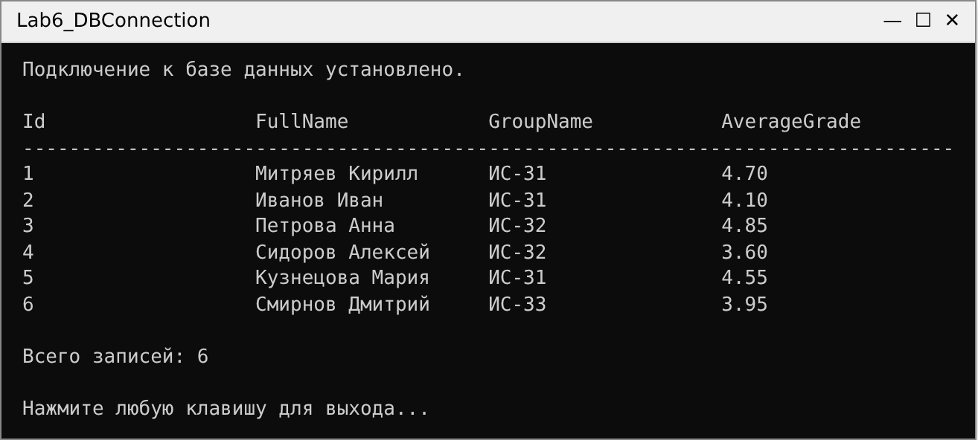
Рисунок 1 — Работающая программа с выводом студентов
6. Выполнен альтернативный запрос — выборка отличников (3 записи):
SELECT FullName, AverageGrade FROM Students WHERE AverageGrade > 4.5

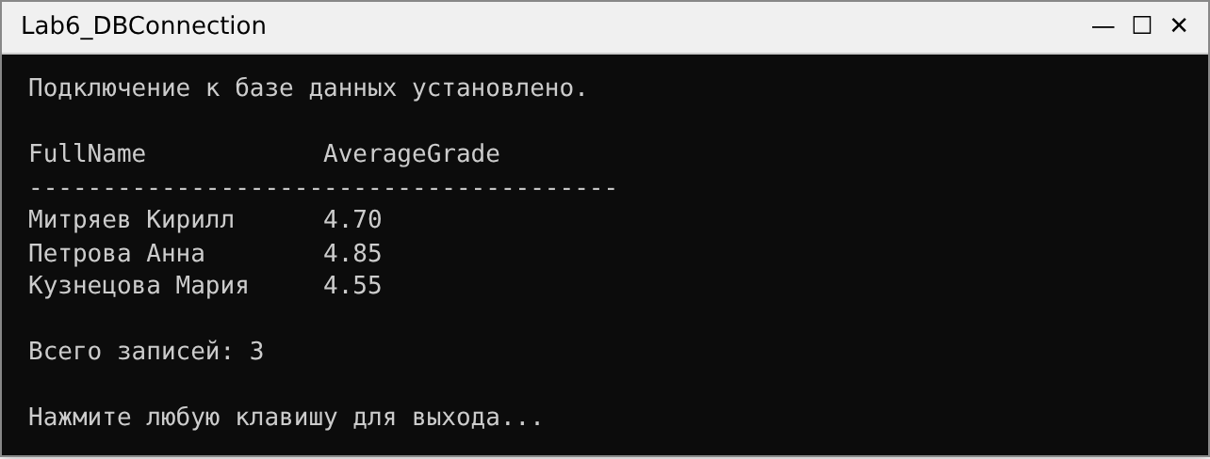
Рисунок 2 — Результат альтернативного запроса (студенты с баллом выше 4.5)
7. В строке подключения намеренно указана несуществующая база Database=WrongDB. В блоке catch (SqlException ex) выведено сообщение: «Cannot open database "WrongDB" requested by the login. The login failed. Login failed for user 'sa'.» После проверки строка подключения возвращена в исходное состояние.
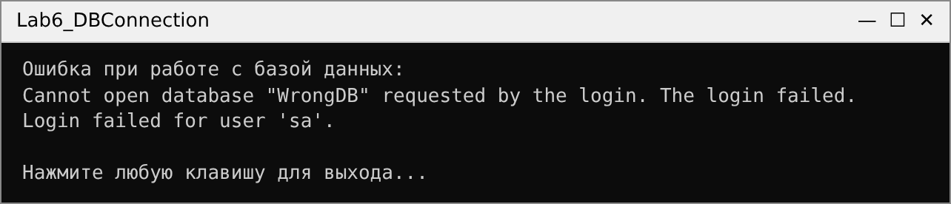
Рисунок 3 — Сообщение об ошибке при неверной строке подключения
Вывод
В ходе работы было создано консольное приложение на C#, которое подключается к базе данных MS SQL Server с помощью ADO.NET. Освоена работа с классами SqlConnection (открытие соединения), SqlCommand (выполнение запроса) и SqlDataReader (построчное чтение результата). Использована конструкция using для автоматического закрытия ресурсов и обработка исключений SqlException для корректного вывода ошибок подключения.
Ответы на контрольные вопросы
1. Что такое ADO.NET? Какие задачи он решает?
ADO.NET — набор классов платформы .NET для работы с базами данных. Позволяет подключаться к БД, выполнять SQL-запросы и хранимые процедуры, читать результаты, передавать параметры, работать с транзакциями и отсоединёнными наборами данных (DataSet).
2. Что такое строка подключения? Что в неё входит?
Строка с параметрами, необходимыми для подключения к БД: Server (адрес сервера/экземпляра), Database (имя базы), Integrated Security=True (Windows-аутентификация) или User Id и Password (SQL-аутентификация), а также дополнительные параметры (Connect Timeout, TrustServerCertificate и др.).
3. Что делает SqlConnection.Open()?
Открывает физическое соединение с сервером БД по параметрам строки подключения (или берёт готовое соединение из пула). После этого можно выполнять команды.
4. Для чего нужен SqlCommand?
Для хранения и выполнения SQL-запроса или хранимой процедуры через открытое соединение. Методы: ExecuteReader() — для SELECT, ExecuteNonQuery() — для INSERT/UPDATE/DELETE, ExecuteScalar() — для получения одного значения.
5. Что такое SqlDataReader? Чем он отличается от SqlCommand?
SqlDataReader — объект для последовательного (только вперёд) чтения строк результата запроса. SqlCommand выполняет запрос, а SqlDataReader читает возвращённые им данные; reader создаётся методом command.ExecuteReader().
6. Зачем нужен using при работе с соединением?
using автоматически вызывает Dispose() (закрывает соединение/читатель) при выходе из блока, даже если произошло исключение. Это предотвращает утечку соединений.
7. Что делает reader.Read()?
Переводит читатель на следующую строку результата. Возвращает true, если строка есть, и false, когда строки закончились, поэтому используется в цикле while.
8. Как получить значение из определённого столбца?
По имени: reader["FullName"]; по индексу: reader[1]; типизированными методами: reader.GetString(1), reader.GetInt32(0), reader.GetDecimal(3). Индекс по имени можно получить через reader.GetOrdinal("FullName").
9. Что произойдёт, если не закрыть соединение?
Соединение останется занятым и не вернётся в пул. При многократном повторении пул исчерпается, новые подключения будут ждать и завершаться ошибкой таймаута, сервер будет нагружен лишними сессиями.
10. Какие исключения могут возникнуть при работе с БД?
SqlException — ошибки сервера (неверная строка подключения, нет доступа, нет базы/таблицы, синтаксическая ошибка в SQL, нарушение ограничений); InvalidOperationException — например, работа с закрытым соединением или открытый второй reader; InvalidCastException — неверное приведение типа значения столбца; TimeoutException/истечение времени ожидания; ArgumentException — неправильный формат строки подключения.

